РАЗВИТИЕ ДЕТЕЙ В ДОШКОЛЬНОМ ВОЗРАСТЕ
В развитии малышей дошкольного возраста обязательно нужно учитывать огромное количество разнообразных аспектов. Однако специалисты выделяют пять основных элементов, на которые родителям нужно обратить наиболее пристальное внимание и гармонично развивать их как на протяжении всего этапа подготовки ребенка к школе, так и по мере его вхождения во взрослую жизнь. Что это за элементы? Об этом мы сегодня и поговорим.
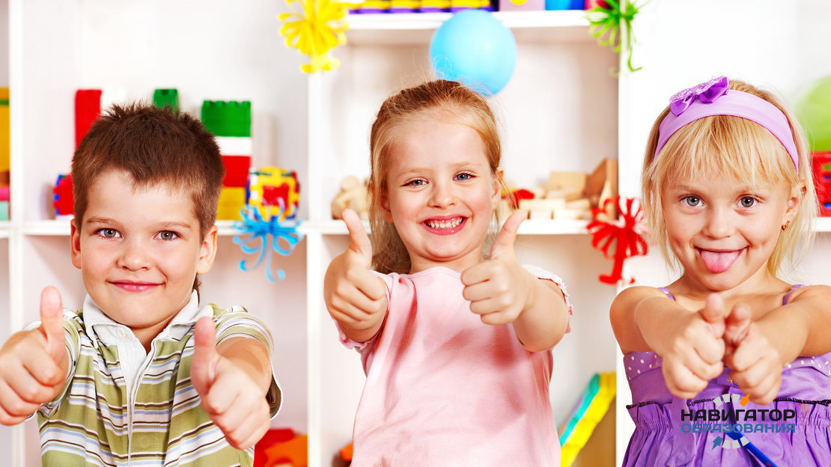
Детство любого ребенка состоит из определенных периодов, в процессе которых дети едва ли не ежедневно открывают для себя все новые возможности и горизонты. Каждый из таких периодов отличается своими особенностями. В том числе и промежуток времени, к которому относится дошкольного возраста (3-7 лет), когда ребенок наиболее активно расширяет границы своего мировоззрения: перед ним открывается мир человеческих отношений и различных видов деятельности людей. В этот период его мир перестает существовать только в рамках семьи и малыш постепенно "вливается" в жизнь общества.
Да, ребенок дошкольного возраста еще не может принимать непосредственного и активного участия в жизни взрослых. Но ему очень хочется. Отсюда первые стремления к самостоятельности (пресловутое "Я сам"), неуемное любопытство (хорошо знакомое каждому родителю "почему") и активные проявления инициативы (в том числе, подражание взрослым и попытки помочь родителям по дому: порезать хлеб, помыть посуду, натереть морковку и т.д.). В развитии малышей дошкольного возраста обязательно нужно учитывать огромное количество разнообразных аспектов. Однако специалисты выделяют пять основных элементов, на которые родителям нужно обратить наиболее пристальное внимание и гармонично развивать их как на протяжении всего этапа подготовки ребенка к школе, так и по мере его вхождения во взрослую жизнь. Что это за элементы? Об этом мы сегодня и поговорим.

ОСОБЕННОСТИ ДОШКОЛЬНОГО РАЗВИТИЯ ДЕТЕЙ
В дошкольном возрасте у детей особенно интенсивно развиваются основы самосознания: они учатся оценивать себя с разных точек зрения: как доброго и внимательного друга, старательного, талантливого, способного человека, послушного ребенка и т.д. Процесс восприятия информации перестает быть эмоциональным и становится более осмысленным: ребенок целенаправленно ищет информацию и подвергает ее анализу.
На протяжении всего периода дошкольного возраста у малышей не только продолжает совершенствоваться наглядно-действенное мышление, но и зарождается фундамент наглядно-образного и логического мышления, а также формируется воображение. Отметим, что первые проявления воображения наблюдаются еще в самом раннем дошкольном возрасте, поскольку как раз к трехлетнему возрасту у ребенка накапливается уже достаточный жизненный опыт, способный дать материал для воображения.
С развитием воображения и мышления неразрывно связано и развитие речи. Если к трем годам более или менее грамотная устная речь только начинает формироваться, то уже к семилетнему возрасту ребенок владеет разговорной речью более чем хорошо. В свою очередь, развитие речи оказывает прямое влияние на развитие произвольного внимания. Благодаря занятиям, требующим сознательного запоминания предметов, действий или слов (игры, посильный домашний труд, выполнение поручений и т.д.), дети в 3-4 года начинают запоминать осознанно.
Теперь давайте более подробно остановимся на упомянутых выше аспектах развития детей в дошкольном возрасте.

ОСНОВНЫЕ АСПЕКТЫ РАЗВИТИЯ В ДОШКОЛЬНОМ ВОЗРАСТЕ

ПСИХИЧЕСКОЕ РАЗВИТИЕ
Одной из главных характеристик развития детей в дошкольном возрасте является формирование произвольности ведущих психических процессов:
- восприятия – дети все рассматривают и за всем наблюдают, чтобы затем проанализировать полученную информацию. Они умеют описывать предмет по форме и размеру, знают основные цвета и их оттенки, успешно усваивают систему сенсорных признаков (например, круглый как мяч);
- памяти – в три года у ребенка память непроизвольна, а потому он запоминает только то, что вызвало у него эмоции. Однако уже к четырем-пяти годам у дошкольника начинает формироваться произвольная память – сознательное запоминание, например, элементов и правил игры;
- мышления – для дошколят характерен постепенный переход от наглядно-действенного к наглядно-образному мышлению и развитие начальных форм рассуждений и логического мышления: в 4-е года мышление основано на предметных действиях, в 5 лет мышление предвосхищает действие, в 6-7 лет – действие переносится на схожие ситуации.
На психическое развитие детей влияние оказывает, в первую очередь, близкое окружение ребенка и наследственность. Поэтому родителям очень важно научиться принимать и понимать своего ребенка и максимально эффективно взаимодействовать с ним. Во многом этому помогают специальные тренинги, которые организовывают на базе развивающих центров.

ЭМОЦИОНАЛЬНОЕ РАЗВИТИЕ
В дошкольном возрасте активно развиваются нравственные чувства и социальные эмоции, основанные на появлении новых интересов, потребностей и мотивов. Если раньше ребенок сам был объектом эмоций со стороны взрослых, то дошкольник становится субъектом эмоциональных отношений, поскольку начинает сопереживать другим. Эмоции помогают ребенку не только осозновать действительность, но и реагировать на нее. В этот период жизни базовый набор эмоций ребенка (радость или страх) существенно расширяется: он может сердиться, ревновать, грустить и т.д. В его арсенале появляется язык передачи эмоций посредством жестов, движений, взглядов или интонаций голоса.
Поскольку гармоничное развитие эмоций у ребенка дошкольного возраста зависит, в первую очередь, от его окружения, очень важно заполнить его мир яркими событиями и эмоциональными переживаниями: общением со сверстниками, специально организованной деятельностью (музыкальные занятия, театрализованные постановки, чтение сказок и т.д.), играми (в том числе и сюжетно-ролевыми) или трудовой деятельностью.

ПОЗНАВАТЕЛЬНОЕ РАЗВИТИЕ
Каждый ребенок рождается с уже развитой познавательной направленностью, которая позволяет ему легко адаптироваться к жизни. В дошкольном возрасте врожденная познавательная направленность перерастает в познавательную активность, благодаря которой у ребенка зарождается первичный образ мира. Познавательная активность проявляется в виде:
- психических процессов (воображение, мышление, внимание, восприятие, память);
- получения и анализа информации;
- отношения к окружающему (эмоциональная реакция на явления, людей, предметы или события).
Так как все эти компоненты познавательной активности тесно взаимосвязаны, работа по познавательному развитию дошкольника должна подразумевать под собой работу с каждым из них. Взрослые должны следить, чтобы ребенок получал информацию, соответствующую его познавательным способностям, из достоверных источников, а также направлять процесс познания на содержательное упорядочивание полученной информации и установление осмысленных взаимосвязей.

РЕЧЕВОЕ РАЗВИТИЕ
Развитие речи у ребенка – это индивидуально выраженный процесс, который зависит от огромного количества самых разных факторов (в том числе, от психологических особенностей ребенка и его окружения). Однако, как правило, к семи годам язык становится для дошкольника средством не только общения, но и мышления. Его словарный запас плавно увеличивается с 1000 слов (в три года) до 3000-3500 слов (в 6 лет). Он владеет всеми формами грамотной устной речи и способен общаться посредством развернутых сообщений (рассказы, монологи) и диалогической речи.
Родной язык дети усваивают, подражая разговорной речи окружающих. Поэтому залогом успеха развития речи дошкольников является общение с родственниками, сверстниками и окружающими людьми. Причем, взрослые должны общаться с детьми "взрослым" языком (то есть, не "сюсюкая" и не "коверкая" слова, подстраиваясь под детское произношение). Важно не просто слушать малыша, а задавать ему наводящие вопросы, терпеливо и подробно отвечать на все "почему" и всячески поощрять его желание "поболтать".

ФИЗИЧЕСКОЕ РАЗВИТИЕ
Дошкольный возраст – это важный этап в физическом развитии ребенка, поскольку именно в этот промежуток времени интенсивно формируются важнейшие системы организма: увеличивается масса мышц, окостеневает скелет, развиваются органы дыхания и кровообращения, усиливается регулирующая роль коры больших полушарий и т.д. Отсюда можно сделать однозначный вывод: физическое воспитание дошкольника не менее важно, чем его психо-эмоциональное развитие. Тем более, что специалисты уверяют – двигательная активность и умеренные спортивные нагрузки стимулируют как умственное, так и эмоциональное развитие ребенка.

